Волшебный остров

Цель: развитие языковой компетентности учащихся по теме «Каникулы. Погода»; развивать навыки чтения, развивать кругозор учащихся, творческие навыки, грамматические навыки

Тип урока: комплексное применение знаний

Thursday, the thirteenth of April

Class-work\Homework

1. Опишите, во что одеты дети на картинке

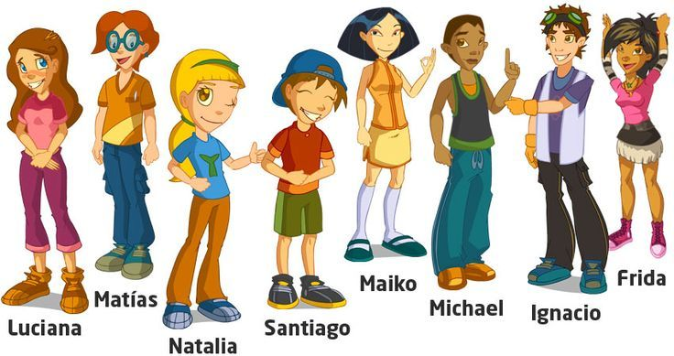

Luciana is wearing a pink T-shirt, pink jeans\trousers and brown shoes\trainers.

1. По примеру текста с 52(вверху), напишите о себе
2. Красивый Корнуол. Прочитайте текст с 52
3. Выполните упр 4 с 57 письменно